

UNIVERSIDAD DE LAS FUERZAS ARMADAS ESPE
CALIFICACIÓN:
DEPARTAMENTO DE CIENCIAS DE LA COMPUTACIÓN
CARRERA DE INGENIERÍA EN TECNOLOGIAS DE LA INFORMACION
20
ESTRUCTURAS DE DATOS
NRC: 28971 ACTIVIDAD: TAREA #1
APELLIDOS Y NOMBRES: CUICHAN MALES LENIN ESTEBAN
FECHA: 10/Abril/2026

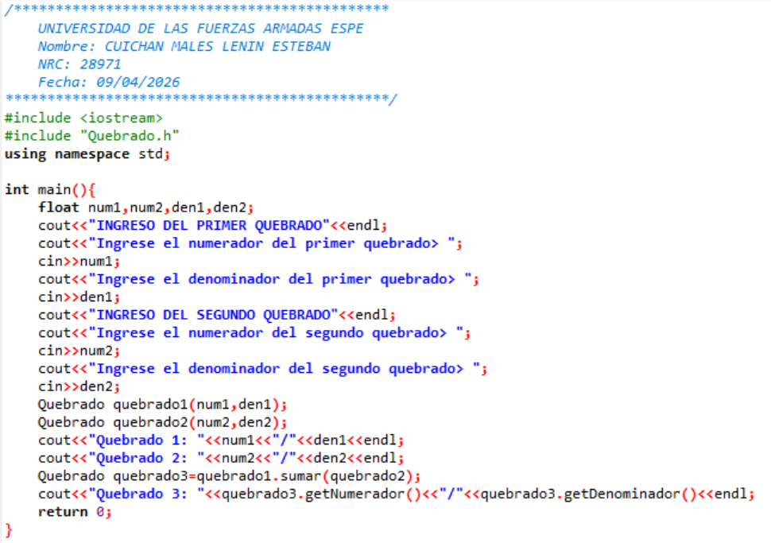
Principal.cpp

Quebrado.cpp
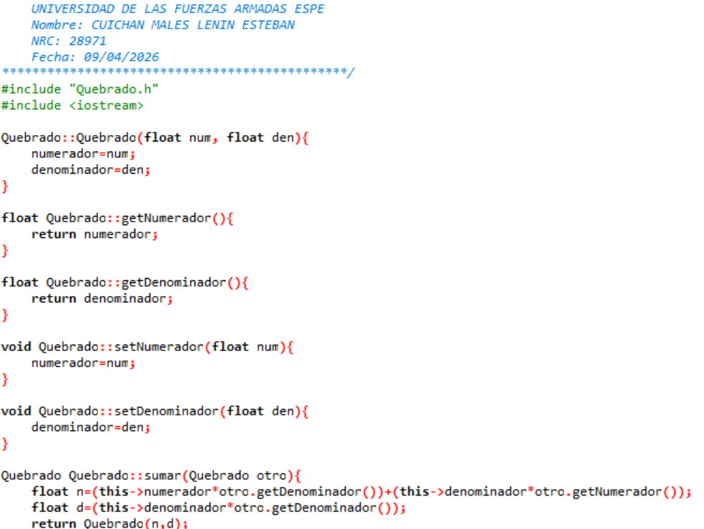

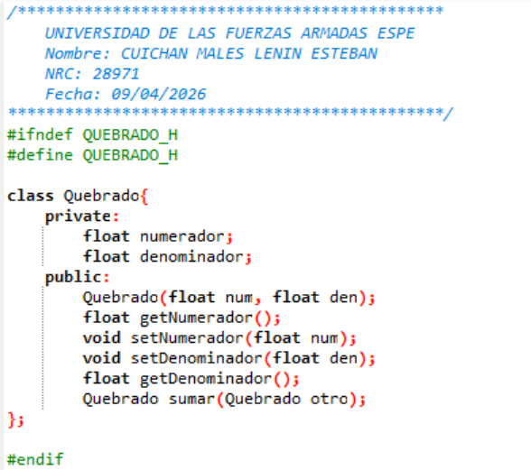
Quebrado.h

